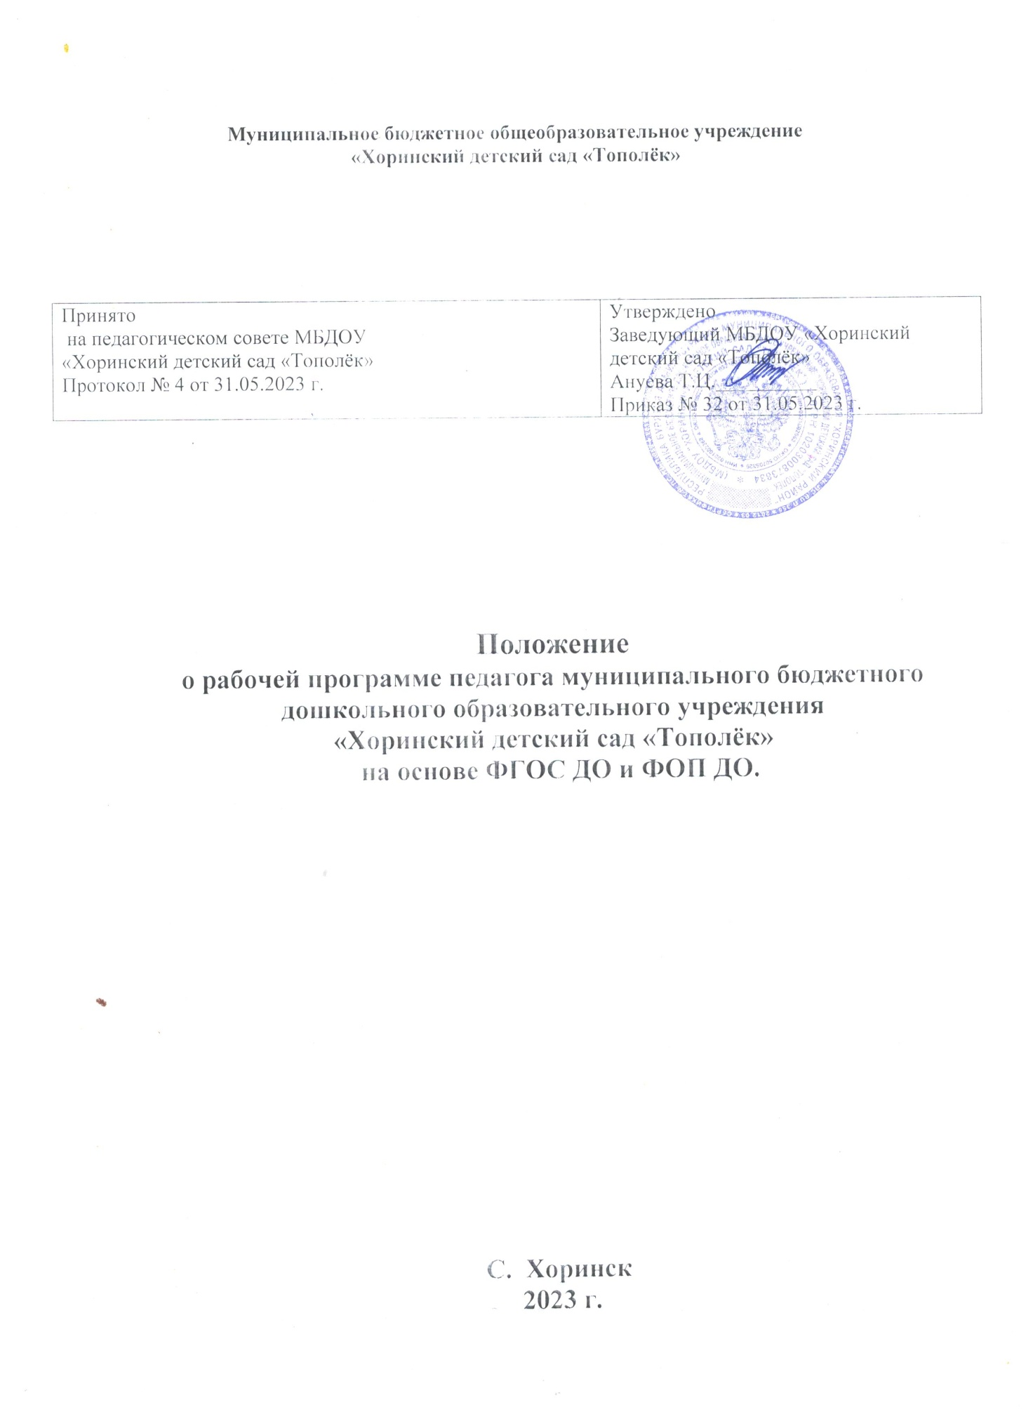

1. **Общие положения**
   1. 1.1 Настоящее Положение устанавливает порядок создания и оформления рабочей программы педагогов образовательной организации, реализующей образовательные программы дошкольного образования.

1.2НастоящееПоложениеразработановсоответствии с:

* Федеральным законом от 29.12.2012 № 273-ФЗ «Об образовании в Российской Федерации»;
* Федеральным законом от 24 сентября 2022 г. № 371-ФЗ “О внесении изменений в Федеральный закон «Об образовании в Российской Федерации» истатью1Федеральногозакона«Обобязательных требованиях в Российской Федерации»
* Приказом Минобрнауки России от 17.10.2013 № 1155 «Об утверждении федерального государственного образовательного стандарта дошкольного образования»;
* Приказом Министерства образования и науки Российской Федерации от 17 октября 2013 г. № 1155 (зарегистрирован Министерством юстиции Российской Федерации 14 ноября 2013г., регистрационный № 30384),с изменениями, внесенными приказом Министерства просвещения Российской Федерации от 21 января 2019г. № 31 (зарегистрирован Министерством юстиции Российской Федерации 13 февраля 2019 г., регистрационный № 53776) в федеральном государственном образовательном стандарте дошкольного образования;
* Конвенцией оправах ребенка ООН;
* Приказ Министерства просвещения Российской Федерации от25.11.2022№ 1028 "Об утверждении федеральной образовательной программы дошкольного образования"(Зарегистрирован 28.12.2022 № 71847)
* СП2.4.3648-20«Санитарно-эпидемиологическиетребованиякорганизациям воспитания и обучения, отдыха и оздоровления детей и молодежи;
* Уставом ДОУ;

1.3. Рабочая программа (цели, задачи, содержание и организация образовательной деятельности) разработана в соответствие с содержанием ФГОС ДО, ФОП ДО.

1. Программа – нормативно - управленческий документ, характеризующий систему организации образовательно-воспитательного процесса в группе.
2. Программа является неотъемлемой частью образовательной программы ДОО и направлена на её реализацию в полном объеме. Она определяет модель организации образовательного процесса в группе, ориентирована на личность воспитанников группы, их интересы и потребности.
3. Программа – документ, определяющий в соответствии с приоритетными направлениями деятельности ДОО основное содержание образования в каждой образовательной области, целевые ориентиры и направления развития воспитанников.
4. Программа разрабатывается на основе основной образовательной программы дошкольной образовательной организации по следующим образовательным областям:

− социально – коммуникативное развитие;

− познавательное развитие;

− речевое развитие;

− художественно – эстетическое развитие;

− физическое развитие.

1. При составлении Программы учитываются такие факторы и условия,

как:

− целевые ориентиры и ценностные основания деятельности

Образовательной организации;

− состояние здоровья воспитанников;

− уровень индивидуального развития детей и их образовательные потребности;

− состояние методического и материально-технического обеспечения образовательной организации.

1. Программа – индивидуальный инструмент педагога, в котором он определяет наиболее оптимальные и эффективные для образования детей формы, методы и приемы организации образовательного процесса с целью получения результата, соответствующего федеральному государственному образовательному стандарту дошкольного образования и ФОП ДО.
2. Программа разрабатывается всеми педагогическими работниками

ДОУ.

1. Положение о Программе в ступает в силу с момента издания приказа

«Об утверждении Положения о рабочей программе педагога» и действует до внесения изменений.

1. Положение считается пролонгированным на следующий период, если не было изменений и дополнений.

# Порядок разработки и утверждения рабочей программы педагога

* 1. Рабочая программа разрабатывается педагогами образовательной организации самостоятельно в соответствии с настоящим Положением и реализуемой образовательной программой дошкольного образования, разработанной и утвержденной образовательной организацией.
  2. Рабочая программа разрабатывается педагогами ежегодно на текущий учебный год (с учетом сроков функционирования образовательной организации в летний период).
  3. Рабочие программы педагогов, разработанные в соответствии с настоящим Положением, рассматриваются ежегодно (до 31 августа текущего года) педагогическим советом (коллегиальным органом образовательной организации, которому в соответствии с уставом образовательной организации делегированы данные полномочия). По результатам рассмотрения рабочих программ оформляется протокол, в котором указывается принятое решение.

После рассмотрения рабочих программ на заседании коллегиального органа рабочие программы утверждаются приказом руководителя образовательной организации, и каждая программа заверяется на титульном листе подписью заведующего.

# Цели и задачи Программы

1. Цель Программы – планирование, организация и управление образовательно-воспитательным процессом в рамках реализации образовательных областей в соответствии с ФГОС ДО и ФОП ДО.
2. Программа регламентирует деятельность педагогических работников ДОО.
3. Задачи Программы:

−реализовать требования ФГОС ДО и задачи ФОП ДО;

−конкретизировать цели и задачи изучения образовательных областей в соответствии с возрастными и индивидуальными особенностями воспитанников, спецификой региона, дошкольной образовательной организации и группы;

−определить объем и содержание материала не ниже ФОП ДО;

−реализовать комплексность подхода к развитию детей во всех пяти взаимодополняющих образовательных областях и видах деятельности;

−обеспечить взаимодействие и сотрудничество педагогов и специалистов ДОО в вопросах создания благоприятных условий для образования воспитанников;

−создать условия для участия родителей (законных представителей) в образовательной деятельности.

# Функциональное назначение Программы.

Функции Программы:

− нормативная–Программа является локальным документом ДОУ;

− целе полагания –Программа определяет цели задачи реализации ООП ДО на основе ФОП ДО;

−процессуальная – определяет логическую последовательность усвоения содержания дошкольного образования, организационные формы, методы, условия и средства;

−аналитическая – выявляет уровни усвоения содержания дошкольного образования, критерии оценки развития воспитанников.

# Структура рабочей программы педагога

* 1. Структура рабочей программы педагога определяется настоящим Положением в контексте действующих нормативных документов.
  2. Рекомендуемая структура рабочей программы:

.3.СтруктураПрограммыявляетсяформой,отражающейвнутреннююлогику организации образовательного процесса. Программа включает три основных раздела: целевой, содержательный и организационный и включает в себя следующие элементы:

**Титульный лист**, представляющий следующую информацию:

− полное наименование ДОУ;

− кем и когда согласована данная программа;

− полное наименование Программы;

− указание группы ,возраста воспитанников;

− направленность Программы;

− срок реализации Программы(учебный год);

− Ф.И.О. и должности автора(авторов).

**Оглавление:*(прописываются разделы с указанием страниц)***

# Целевой раздел

* 1. Пояснительная записка
     1. Нормативные документы
     2. Цель и задачи рабочей программы 1.1.3.ПринципыформированияПрограммы.

1.1.4.ЗначимыедляразработкииреализацииПрограммыхарактеристики

* 1. Планируемые результаты освоения программы
  2. Педагогическая диагностика достижения планируемых результатов.

# Содержательный раздел

* 1. Задачи и содержание образования (обучения и воспитания) по образовательным областям
     1. Задачи и содержание образовательной области«Социально- коммуникативное развитие»
     2. Задачи и содержание образовательной области «Познавательное развитие».
     3. Задачи и содержание образовательной области «Речевое развитие».
     4. Задачи и содержание образовательной области«Художественно- эстетическое развитие».
     5. Задачи и содержание образовательной области«Физическое развитие»
  2. Вариативные формы, способы, методы и средства реализации рабочей программы
  3. Особенности образовательной деятельности и разных видов культурных практик
  4. Способы и направления поддержки детской инициативы.
  5. Особенности взаимодействия с семьями воспитанников
  6. Направления и задачи коррекционно-развивающей работы
  7. Реализация рабочей программы воспитания ДОО
  8. Часть Программы, формируемая участниками образовательных отношений

# Организационный раздел

* 1. Психолого-педагогические условия реализации программы
  2. Особенности организации развивающей предметно-пространственной среды группы
  3. Материально-техническое обеспечение
  4. Примерный перечень литературных, музыкальных, художественных, анимационных произведений для реализации программы
  5. Примерный режим и распорядок дня группы
  6. Календарный план воспитательной работы

# Приложение:

Приложение 1.Календарно-тематическоепланирование

Приложение 2.Комплексно-тематическоепланированиепообразовательным областям.

Приложение 3 Перспективный план воспитательно-образовательной работы с детьми 4-5 лет на ЛОП

Приложение 4.Пландосуговыхмероприятий

Приложение 5Программно-методическийкомплексобразовательного процесса

# Требования к оформлению Программы.

Набор текста производится в текстовом редакторе Word формата А4, тип шрифта: Times New Roman, размер–10-12пт.,соблюдаяследующиеразмеры полей: левое – 10 мм, правое – 10 мм, верхнее – 10 мм, нижнее – 10 мм, абзац – 1,25. Нумерация страниц: арабские цифры (1, 2, 3), сквозная, выравнивание по правому нижнему краю страницы, титульной странице присваивается номер 1. Каждый новый раздел должен начинаться с новой страницы.

Программа прошнурована, пронумерована и закреплена печатью ДОО и подписью ответственного лица (руководитель, заместитель, старший воспитатель и др. лица по приказу)

В течение учебного года рабочая программа педагога находится на его рабочемместе.Поистечениисрокареализациирабочаяпрограммахранитсяв документах образовательной организации 5 лет.

# Рассмотрение и утверждение Программ

* 1. Программа анализируется руководителем ДОУ, старшим воспитателем.
  2. При несоответствии Программы требованиям, установленным данным Положением,Программанаправляетсянадоработкусуказаниемконкретного срока исполнения.
  3. Программы педагогов, разработанные и оформленные в соответствии с утвержденным Положением, рассматриваются старшим воспитателем в период до заседания педсовета ДОО, на котором утверждается ООПДО (и все ее компоненты, включая рабочие программы).
  4. Ежегодно до 31 августа текущего учебного года Рабочие программы с внесенными изменениями и все ее компоненты, рассматриваются коллегиальным органом образовательной организации. По итогам рассмотрения оформляется протокол, в котором указывается принятое решение.

6.7. Рабочая программа утверждается на педагогическом совете, с учетом мнения родителей.

6.8.Реализация не согласованной Рабочей Программы не допускается.

# Внесение изменений и дополнений в Программы.

* 1. Программа является документом, отражающим процесс развития группы ДОО.
  2. Изменения и дополнения вносятся в Программу педагога в соответствии с необходимостью.
  3. Основания для внесения изменений и дополнений в Программу:

−предложения от педагогической и родительской общественности по результатам работы;

−обновление списка литературы,

* 1. Дополнения изменения в Программу могут вноситься в течение учебного года. Изменения вносятся в виде вкладыша «Дополнения к рабочей программе». При накоплении большого количества изменений и дополнений Программа корректируется в соответствии с накопленным материалом.

# Формы контроля

* 1. Контроль осуществляется в соответствии с подпунктом 13 пункта 3статьи

28 Федерального «Закона об образовании в Российской Федерации» об обеспечении функционирования внутренней системы оценки качества образования.

* 1. Ответственность за полноту и качество реализации рабочей программы возлагается на педагогов ДОО.
  2. Ответственность контроля полноты реализации рабочих программ возлагается на зам.зав. по УВР ДОО.

# Хранение Программ

* 1. Рабочие программы находятся у педагогических работников.
  2. К Программам имеют доступ все педагогические работники, родительская общественность и администрация ДОО.
  3. Оригиналы Программ ежегодно вносятся в ООП ДО (вместе с внесением изменений в ее содержание) и хранятся в методическом кабинете в

приложении к ООП ДО, до завершения получения детьми группы дошкольного образования.